NOM, Prénom :

Groupe de TD :

Note (sur 20) :

Lire attentivement les consignes suivantes :
- l’épreuve dure 2 heures, les documents autorisés sont les polycopiés de cours annotés et les comptes-rendus de travaux dirigés que vous avez rédigés.
- les calculatrices sont autorisées, mais pas nécessaires.
- les téléphones mobiles et les ordinateurs portables sont interdits
- répondre sur cette feuille ; à défaut, faire un renvoi à la question concernée dans une zone vierge, ou dans une feuille supplémentaire:
  - les réponses doivent être lisibles et adaptées aux questions posées.
  - le barème indiqué en gris et à gauche des questions est indicatif.

Exercice : niveaux sonores et décibels :
Pour exprimer les niveaux sonores en décibel (dB), on fixe à 0dB le seuil d’audition, soit une pression de l’air sur le tympan valant :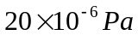(Pa pour Pascal). Ainsi par exemple, un niveau sonore de 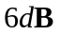 correspondra à une pression de 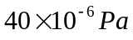. On demande :

Barème | Répondre aux questions dans l’espace laissé libre en dessous
0.5pt | De rappeler l’expression en 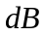de la quantité
0.5pt | De traduire en pression le niveau sonore d’un chuchotement, soit 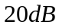.
0.5pt | Idem pour le niveau sonore d’un taille-haie, soit 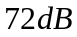 :
0.5pt | idem pour le seuil de douleur, soit 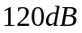(décollage d’un avion à réaction)

Exercice : numériser le signal
On échantillonne le signal dont le chronogramme est donné ci-dessous, la fréquence d’échantillonnage est 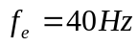, et le premier échantillon est prélevé en 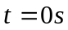.
Dans un second temps, on quantifie le signal échantillonné sur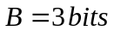.
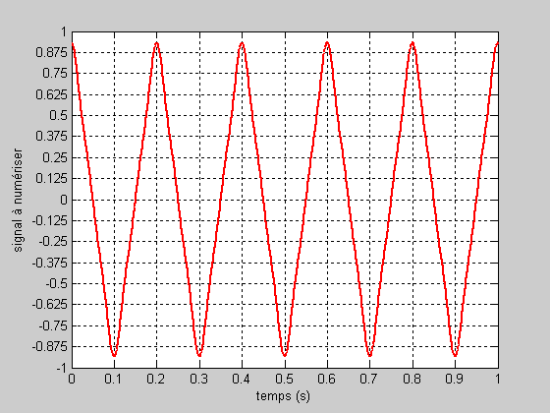

Barème | Répondre à chaque question dans la case laissée vide en dessous
0.5pt | Quelle est la période de ce signal ?
0.5pt | Combien de périodes d’échantillonnage dans une période du signal ?
1pt | Reporter sur le chronogramme ci-dessous les échantillons du signal en représentant chacun de ces échantillons par le symbole ‘o’ (premier échantillon à l’instant t= 0):
1pt | On quantifie sur B=3 bit le signal échantillonné : on demande de représenter sur le chronogramme ci-dessous chaque échantillon quantifié à l’aide du symbole ‘x’
0.5pt | Récapituler les valeurs de tous les niveaux de quantification possibles avec B=3 bits, et préciser les codes binaires qui leur sont associés comme on l’a vu en cours :
0.5pt | Que vaut l’erreur de quantification en t = 0s ?
0.5pt | Quel est le débit binaire (en anglais ‘bit rate’) du signal numérisé ?
0.5pt | Traduire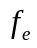en hexadécimal sur quatre octets en format ‘little endian’, comme pour le saisir dans l’en tête d’un fichier wave :

Exercice : corriger les erreurs du script Scilab :
Cinq erreurs ont été glissées dans le script suivant, à raison d’une erreur ou plus par ligne :
  - signaler sur le script en fin de ligne les erreurs détectées par un numéro de 1 à 5
  - décrire l’erreur et corriger dans le tableau de bas de page pour les cinq erreurs.

fe=8000; Hz
f0=440;
a0= 0.5;
t=[0:1/Fe:5];
s=a0*cos(2*pi*f0*t)
plot2d3(t,s)
title(“Chronogramme”)
xlabel(“temps (s)”)
ylabel([“s(0)= ”, string((s(0))])
xset(“window”,2)
N=1024;
fk=[0:N-1]*fe/N;
length(fk)
plot2d(fk,fft(s(1:N)));

Barème | Répondre à chaque question dans la case laissée vide en dessous
0.5pt | Description et correction de l’erreur 1 :
0.5pt | Description et correction de l’erreur 2 :
0.5pt | Description et correction de l’erreur 3 :
0.5pt | Description et correction de l’erreur 4 :
0.5pt | Description et correction de l’erreur 5 :
0.5pt | Quel est le résultat donné par l’exécution de l’instruction length(fk) du script ?
1pt | En exploitant le chronogramme tracé ci-dessous d’un signal s, indiquer toutes les informations qu’il vous donne sur le signal s :
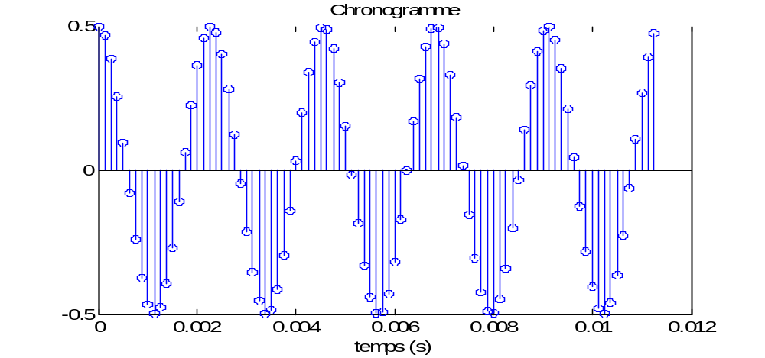
Information sur s :

1pt | Voici le spectre d’amplitude d’un signal s calculé avec une fenêtre rectangulaire de 1024 échantillons, indiquez les informations qu’il vous donne sur le signal s :
Information retrouvée sur s :
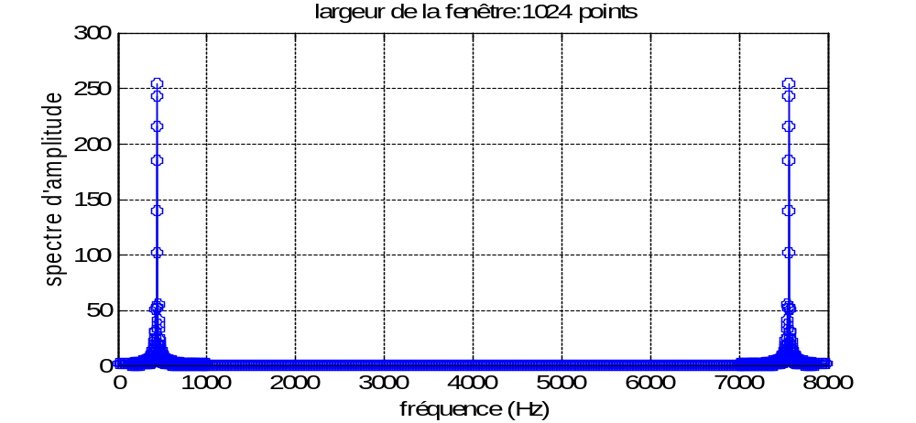

Exercice : sous échantillonner
Soit le signal audio continu 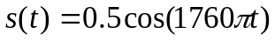 de durée 60 secondes (t en secondes).
Le signal s(t) est échantillonné à la fréquence fe = 8kHz, on note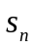 l’échantillon obtenu à l’instant 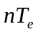, oùentier varie de 0 à 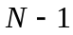.
Barème | Répondre à chaque question dans la case laissée vide en dessous
0.5pt | Que vaut 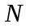 ?
0.5pt | Préciser l’expression de 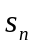 en fonction de
1pt | La condition de Shannon est elle vérifiée ou non ? Justifier votre réponse.
0.5pt | Chaque échantillon étant codé sur 16 bits, quelle est en octets la taille du signal numérisé?
1pt | On sous échantillonnedans un rapport 4, pourra t’on reconstituer le signal initial à partir du signal sous échantillonné ? Justifier votre réponse.
0.5pt | Quel est le taux de compression obtenu du fait de ce sous échantillonnage ?

Exercice : exploiter la transformée de Fourier discrète (TFD) :
Scilab a tracé ci-dessous le module de la transformée de Fourier discrète (TFD) du signal sinusoïdal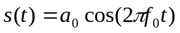échantillonné à la fréquence fe et sur une fenêtre rectangulaire de  échantillons (voir le résultat S(f) trouvé page 6 du cours n°4 sur le spectre et la TFD).
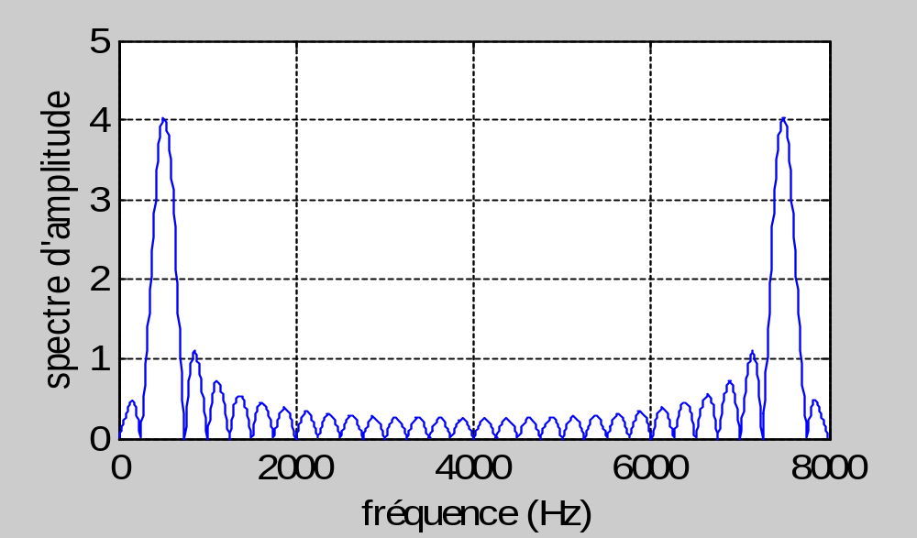

Barème | Répondre à chaque question dans la case laissée vide en dessous
0.5pt | Que vaut N ?
0.5pt | Que vaut fe ?
1pt | Trouver la valeur de a0 :
0.5pt | Trouver la valeur de f0 :
0.5pt | Représenter ci-dessous le module de la TFD de s entre –4000Hz et 4000Hz :
1pt | L’algorithme de FFT calcule N valeurs de la TFD, placer sur la courbe ci-dessous les valeurs calculées que l’on représentera par le symbole ‘o’ :

